Introduksjon til Prosjektportefølje og arbeidsordreportefølje i UBW
Formålet med dette dokumentet er å gi en generell innføring i oversiktene «Mine prosjektportefølje» og «Min arbeidsordreportefølje» i UBW WEB som ligger under hovedmenypunktet Prosjekt.
Hvem er disse oversiktene ment for:
Alle som er prosjektansvarlig for et prosjekt i UBW, eller er arbeidsordreansvarlig for en arbeidsordre i UBW. Oversiktene er spesielt laget med tanke på eksternt finansierte forskningsprosjekter, men kan fint brukes med tanke på prosjekter og arbeidsordre finansiert med interne midler.
Inntekter og Kostnader:
Inntekter: (eksterne bidrag eller internt tildelte midler) vises i rødt med minus foran beløpet.
Kostnader: Vises i svart uten fortegn foran beløpet.
Når man holder museknappen( IKKE klikke) over menyen «Prosjekter», kommer det en undermeny frem:
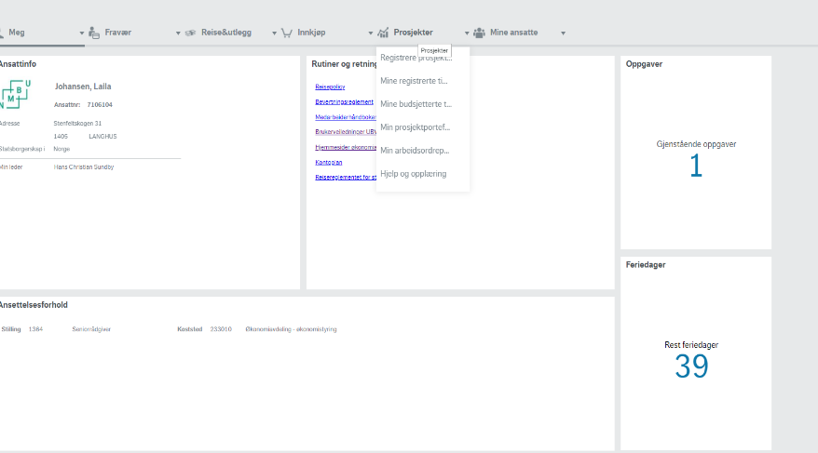
Ved å klikke på «Min prosjektportefølje» kommer man inn på en oversikt som viser alle aktive prosjekter hvor man er prosjektansvarlig. Velger man «Min arbeidsordreportefølje» vises alle aktive arbeidsordrer man er arbeidsordreansvarlig for.
Et prosjekt er sammensatt av en eller flere arbeidsordre. En arbeidsordre tilsvarer for eksempel en arbeidspakke. Arbeidsordre kan være nyttig for å få en bedre kontroll over komplekse prosjekter. For enklere prosjekter kan det kun være behov for å ha en arbeidsordre:
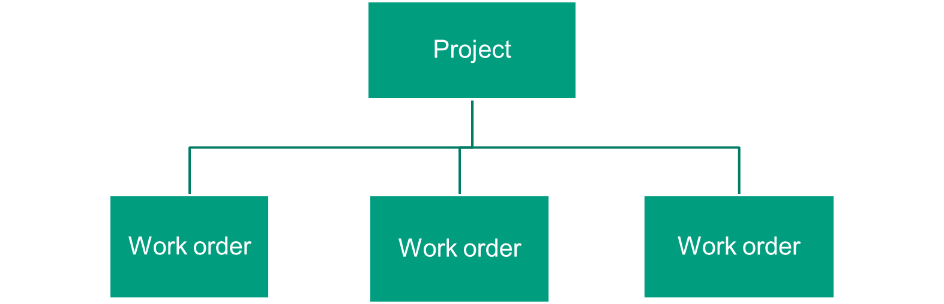

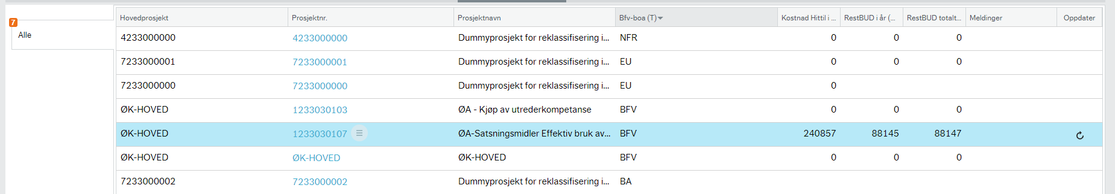

Forklaring på kolonnene:
BFV-BOA (T): Viser hva slags type prosjekt dette er. BFV= intern finansierte prosjekter, EU= finansiert av EU, NFR= Finansiert av NFR, OA= Oppdrags prosjekter, BA= Bidragsprosjekter som ikke er finansiert av EU eller NFR.
Kostnader hittil i år: Viser bokførte kostnader på prosjektet til og med dagen før. I tillegg kan det være fakturaer og timer som ligger i arbeidsflyt og ikke er registrert som kostnad på prosjektet eller arbeidsordren ennå. OBS: Det er kun fakultetets egne kostnader som fremkommer her, ikke kostnadene til eventuelle partnere.
Restbudsjett i år: Viser hva du har igjen av årets budsjett. Det vil si det budsjettet som var lagt for hele året, redusert med bokførte kostnader hittil i år. Hvis budsjettet for hele året var på 1,5 mill. og det er bokført kostnader for 0,5 mill., er resterende budsjett 1 mill.. OBS: det er kun restbudsjettet for fakultetets egne kostnader som fremkommer her.
Restbudsjett totalt: Viser hva du har igjen totalt for resten av prosjektets levetid. Hvis det totale budsjettet fra årets start og ut prosjektets levetid var 3 mill. og det er bokførte kostnader på 0,5 mill. i år, er det totale restbudsjettet for prosjektets levetid 2,5 mill.. OBS: det er kun det totale restbudsjettet for fakultetets egne kostnader som fremkommer her.
Meldinger: Her vil det ligge varsler hvis det er fakturaer eller timer på prosjektet som ikke er bokført (røde lys), eller at 80% av årets budsjett er brukt (gult lys), eller over 90% av budsjettet er brukt (rødt lys). Hvis det ligger meldinger på noen av prosjektene, vil det komme en boks på venstre siden for hver type melding. Ved å trykke på en av disse boksene, vil man se kun de prosjektene som har denne meldingen. Ved å trykke på boksen «Alle» som ligger øverst til venstre, vises alle prosjektene igjen.
Oppdater: Ved å trykke på «pilhjulet» helt til høyre settes det i gang en oppdatering av tallkolonnene.
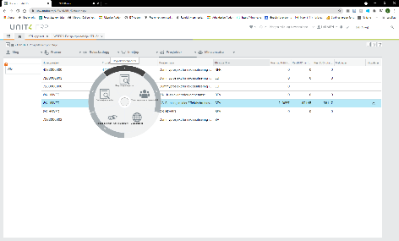
Ved siden av prosjektnummeret er det et lite hjul. Her kan man drille seg nedover til ulike rapporter. OBS! må trykke på ytterste ring med liten pil for å komme videre i menyen.

Trykker man på prosjektnummeret kommer man inn på en arbeidsflate med ytterligere nøkkelinfo om prosjektet. Herfra kan man gå inn på ulike rapporter under de ulike fanene øverst på siden.
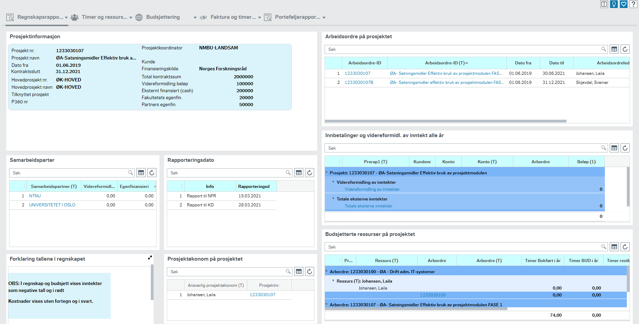
Kolonner i rapportene:
Det er utarbeidet flere ferdige rapporter. En får tilgang til disse enten ved å bruke navigeringshjulet som beskrevet over, eller ved å holde musepekeren over en arkfane. En rullegardin vil da gi tilgang til rapportene tilknyttet arkfanen. Man kommer til rapportene enten på siden for prosjektporteføljen eller arbeidsordreporteføljen. 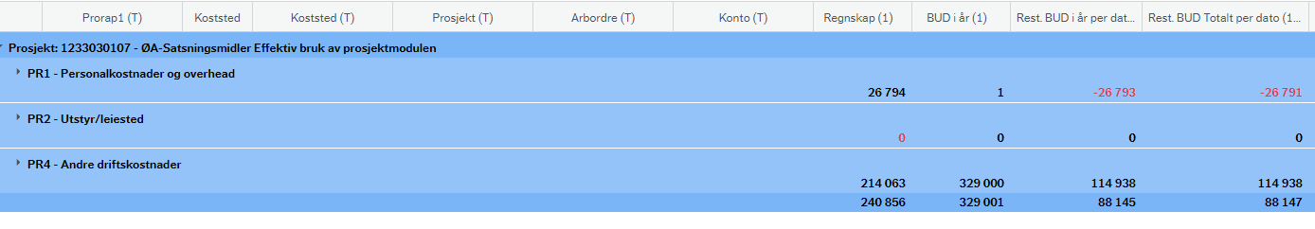
Regnskap: Kolonnen viser bokførte kostnader og inntekter i år. I tillegg til dette kan det være fakturaer og timer som ikke er ferdig i arbeidsflyten og dermed ikke bokført.
BUD i år: Kolonnen viser totalbudsjettet i inneværende år.
Rest.BUD i år per dato: Kolonnen viser resterende beløp i årets budsjett. Det vil si det totale budsjettet for året, justert med bokførte kostnader/inntekter. OBS at i tillegg kan det ligge fakturaer og timer i arbeidsflyt som ikke er bokført i regnskapet.
Rest BUD Totalt i pr per dato: For prosjekter finansiert med egne midler (1* prosjekt) vil denne kolonnen være lik kolonnen for Rest.BUD i år per dato. Årsaken er at for disse prosjektene legges kun budsjettet inn for inneværende år. For eksternt finansierte prosjekter- BOA prosjekter- går ofte prosjektene over flere år. For disse prosjektene, vil denne kolonnen vise budsjettet for inneværende pluss de resterende årene prosjektet går over, justert med bokførte kostnader/inntekter i inneværende år.
Nærmere forklaring ligger i ulike videoer under menypunktet: Hjelp og opplæring under Prosjekter

